**“Año del Diálogo y la Reconciliación Nacional”**

**INFORME N° 1**

A : Sra. YOJANA RODRIGUEZ SANCHEZ

Gerente General de Servicentro el Triángulo de Oro S.R.L.

DE : Anthony Alexis Yarlequé Galán

Br. En Ingeniería Informática

ASUNTO : Labores realizadas durante el mes de Octubre en Piura y El Alto.

Piura, 23 de Octubre del 2018

Tengo el agrado de dirigirme a usted para saludarla y al mismo tiempo informarle el trabajo que he venido realizando desde el día lunes 01 al martes 23 de Octubre del 2018.

* Apoyé a la Srta. Lucila Facundo a enseñarle el funcionamiento del sistema de ventas de Servicentro el Triángulo de Oro S.R.L. a la Srta. Celinda Carrasco. Las funciones que le enseñé a usar en el sistema fueron:
  + Verificar los comprobantes de pago según la base de datos del sistema en el Alto con la base de datos del sistema en Piura.
  + Generar reportes de ventas diarios (detallado y resumido), y si es necesario imprimir el listado.
  + Ingresar remotamente desde Piura al servidor en el Alto para poder exportar la base de datos del sistema.
  + Exportar la base de datos del sistema en el Alto, al sistema en Piura. Esto con el fin de mantener actualizado el sistema en Piura y poder realizar la facturación al portal de SUNAT.
  + Verificar que los datos exportados del sistema de ventas de El Alto, sean iguales a la importación que se efectúa al sistema de ventas de Piura.
  + Generar los archivos necesarios para poder enviar la facturación electrónica al portal de SUNAT.
  + Verificar y volver a subir los datos luego que son enviados al sistema de facturación de SUNAT cuando son devueltos con error debido a que la página web de SUNAT de vez en cuando tiene problemas o fallas y no logra procesar estos datos correctamente.
* Compartí la carpeta donde se encuentra el archivo Excel “VISANET” para que la Srta. Celinda lo utilice desde la computadora donde se encuentra el sistema de Servicentro el Triángulo de Oro S.R.L.
* Solucioné los problemas que presentaban las computadoras al momento de ingresar a la página del telecrédito BCP, esto debido a una configuración de seguridad que tenía el antivirus. Se dejó con la siguiente configuración.

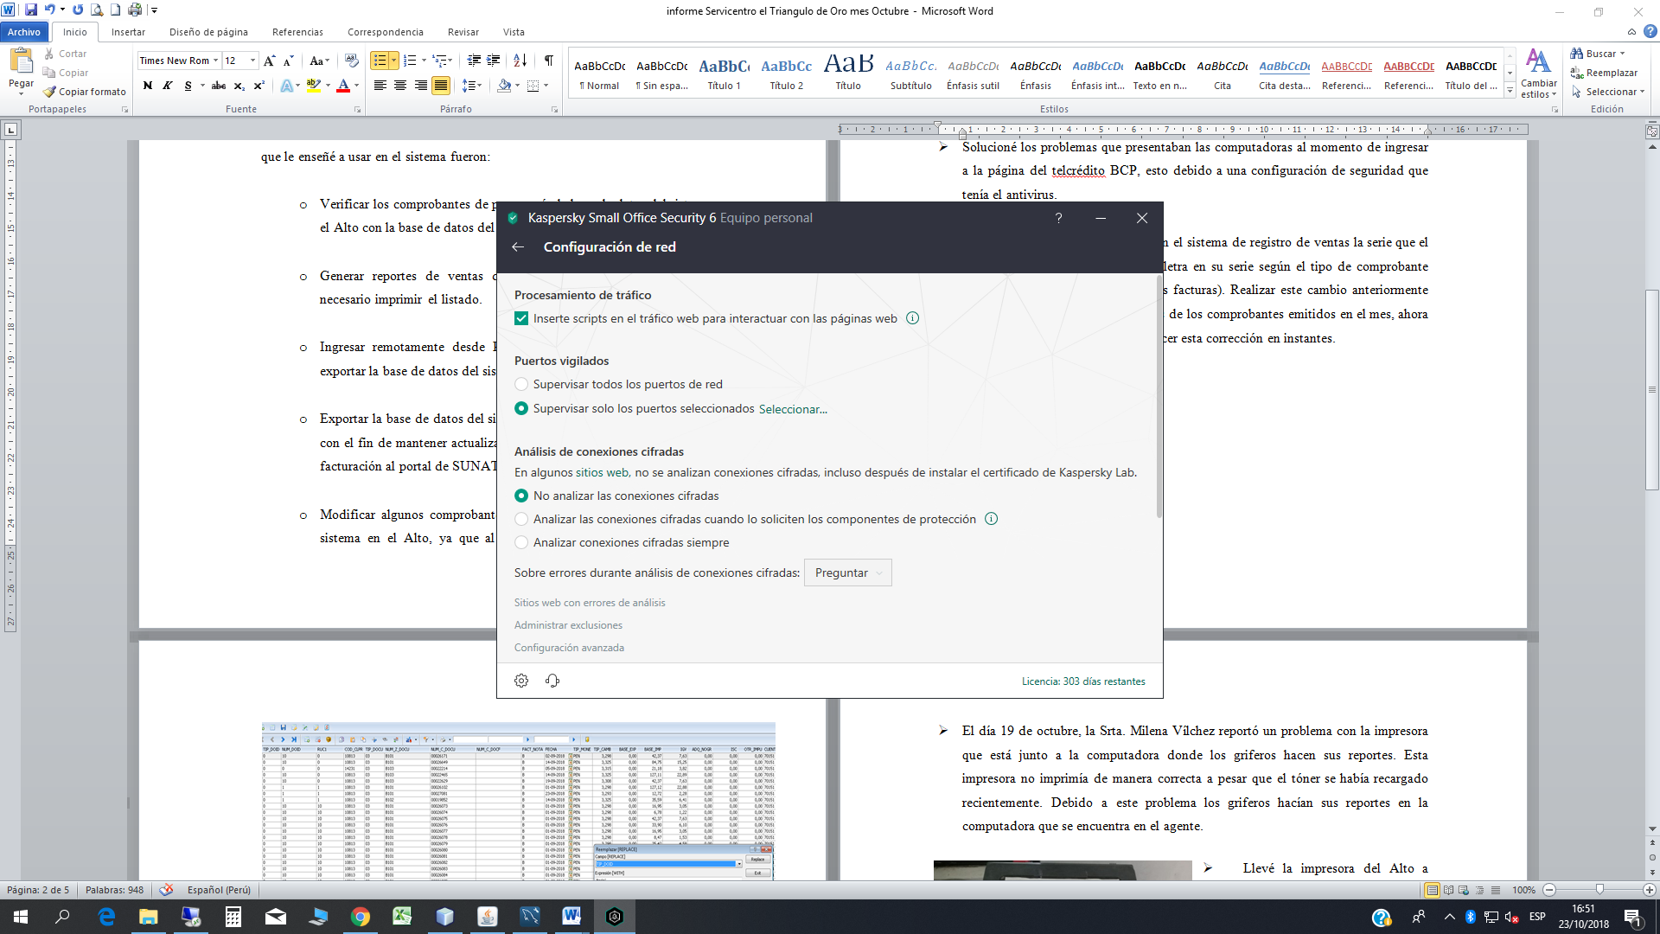

* Ayudé a la Srta. Lucila a verificar en el SISCONT el registro de ventas la serie que el sistema por defecto cambia sin la letra en su serie según el tipo de comprobante (“B” para las boletas y “F” para las facturas). Realizar esta verificación anteriormente tomaba horas debido a que los comprobantes emitidos en el mes son muchos, ahora con la ayuda de un filtro se logra hacer esta verificación en instantes.

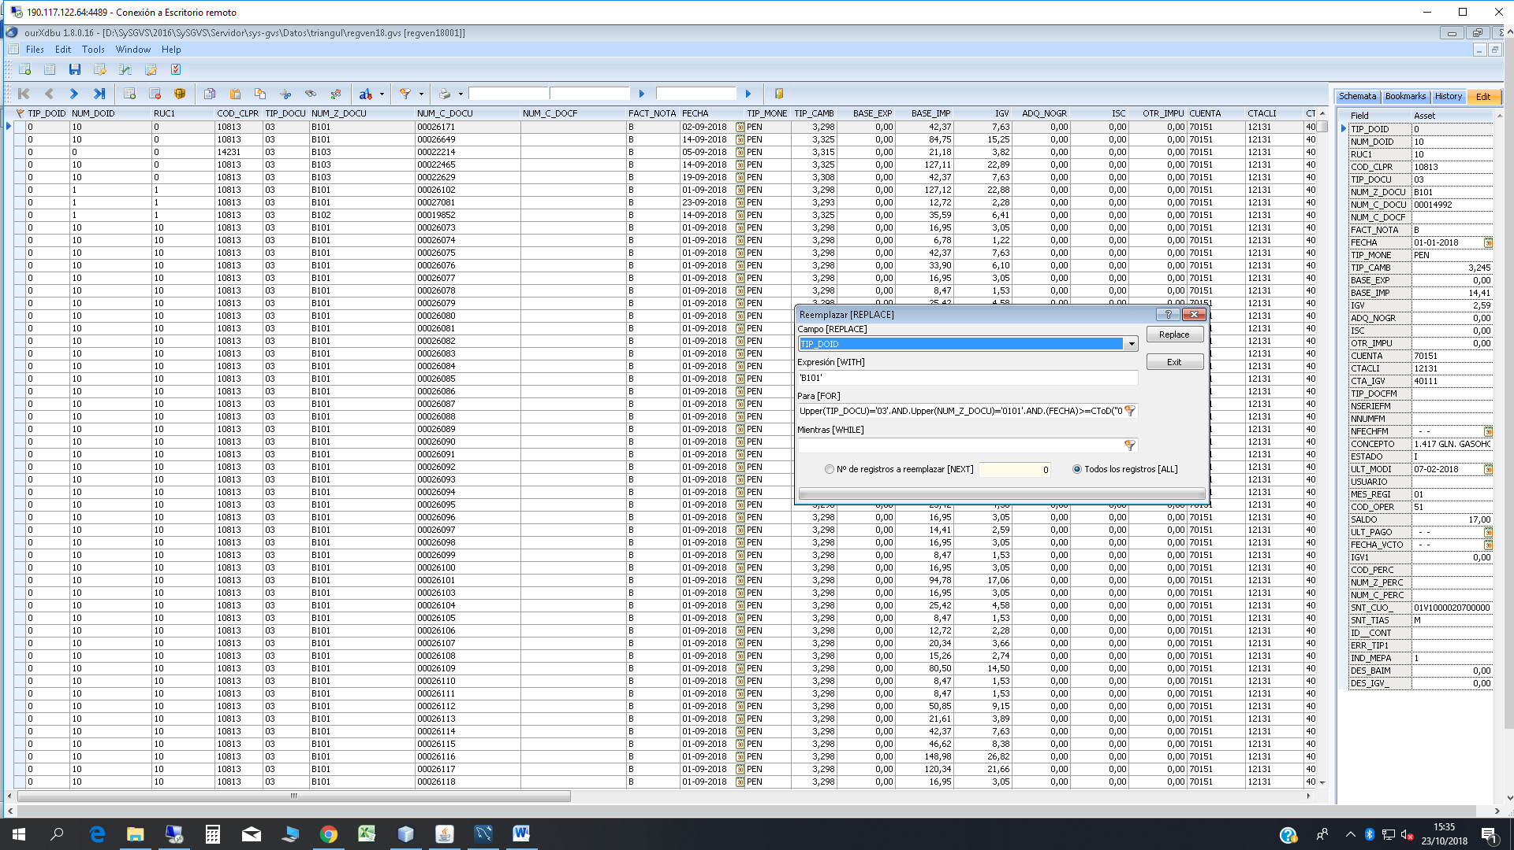

* Realicé pagos de servicios de las empresas Movistar y Claro correspondiente al mes de setiembre.
* El día 12 de Octubre realicé el pre inventario de Activos fijos de la empresa Servicentro el Triángulo de Oro S.R.L. junto con la Srta. Celinda Carrasco, recorriendo toda la base, encontrando varios activos y observando los que se encontraban obsoletos y/o en mal estado. Los activos encontrados se les colocaba su respectiva etiqueta. El pre inventario culminó a las 3:30 p.m. Dándole el visto bueno la Sra. María Rodríguez.
* En la ciudad de El Alto, a las computadoras administrativas de Servicentro el Triángulo de Oro S.R.L se les creó una contraseña para que solo personal autorizado pueda manipular dichas computadoras, se hizo un informe de las contraseñas creadas de cada computadora al Sr. Richard Merino.
* También solucioné algunos problemas que las computadoras ubicadas en el agente presentaban al momento de escanear documentos. Estos problemas fueron reportados por la Srta. Yomayra Vigil y por la Srta. Milena Vílchez.
* El día 19 de octubre, la Srta. Milena Vílchez reportó un problema con la impresora que está junto a la computadora donde los griferos hacen sus reportes. Esta impresora no imprimía de manera correcta a pesar que el tóner se había recargado recientemente. Debido a este problema los griferos hacían sus reportes en la computadora que se encuentra en el agente.
* Creé un sistema en Excel con macros para registrar las facturas pendientes por pagar. El sistema hace un recordatorio días antes de la fecha de vencimiento de la factura a pagar. Adjunto capturas de pantalla del sistema.

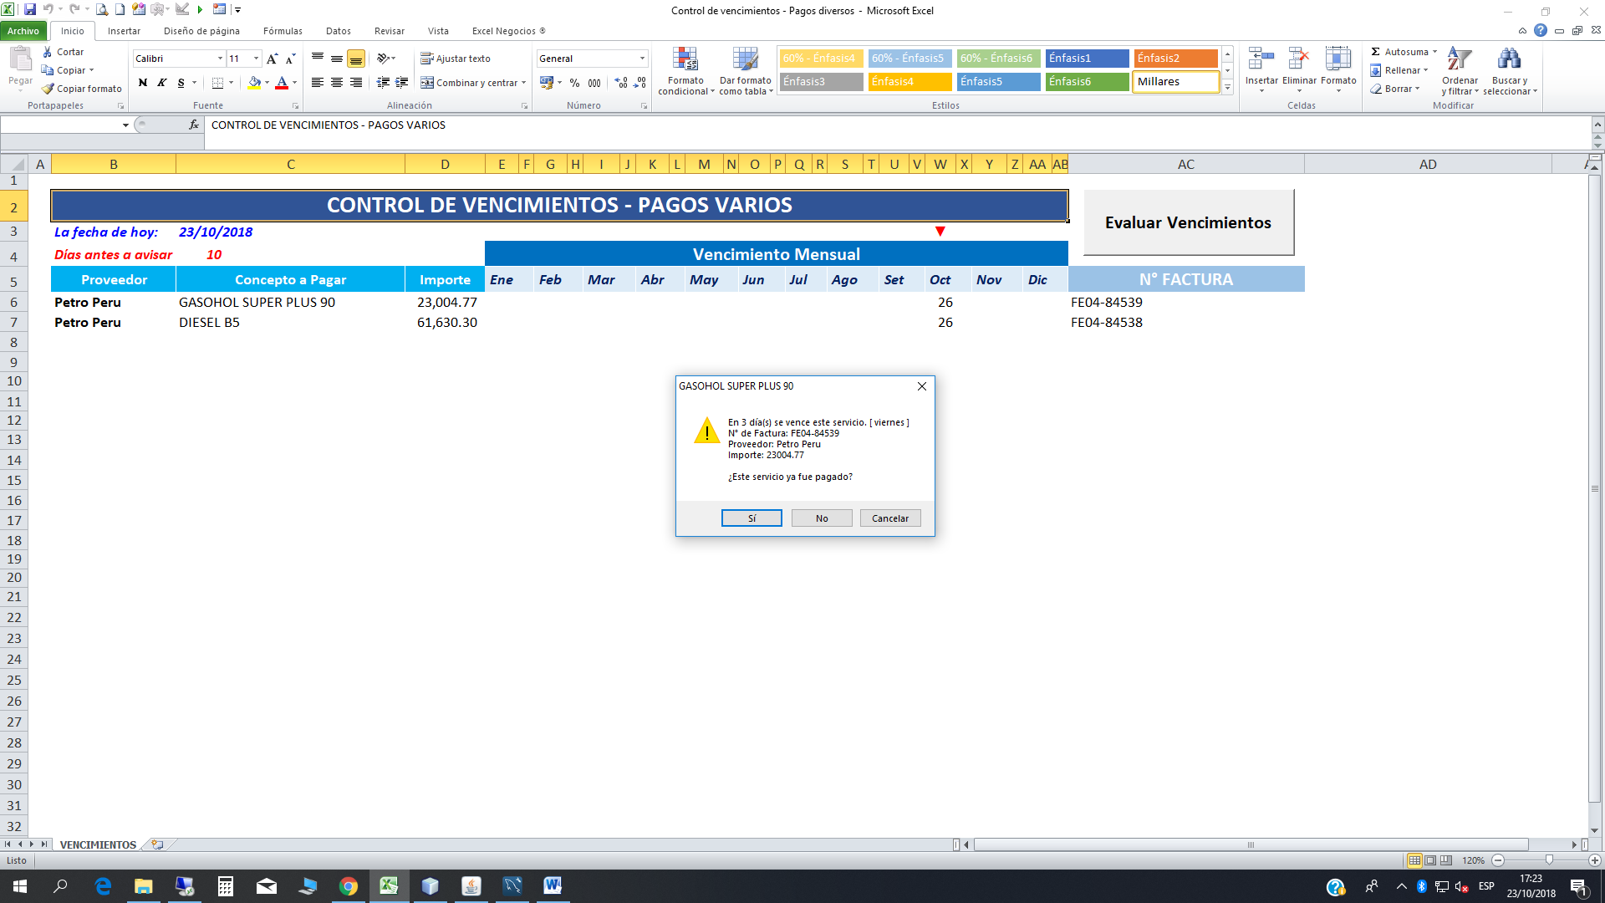



* Llevé la impresora Brother HL-2280DW de serie No. U62708F4N995552 de El Alto a Piura para darle mantenimiento y solucionar el problema. El día 20 de Octubre por la mañana realicé el mantenimiento a la impresora, solucionando el problema de la impresión, pero para sacar fotocopias seguía con el mismo error. El Sr. Ancajima, técnico de las impresoras en Piura y El Alto, diagnosticó que el escáner de dicha impresora estaba dañado y este escáner es difícil de conseguir en la ciudad de Piura ya que esta impresora es de Estados Unidos.
* El día 20 de octubre a las 11:30 a.m. viajé a la ciudad del Alto con su persona llevando la impresora para instalarla a la computadora para que los griferos vuelvan a imprimir sus reportes en la oficina que está detrás de donde se encuentra el servidor. Adjunto fotografías de la impresora operativa e instalada junto a la computadora.

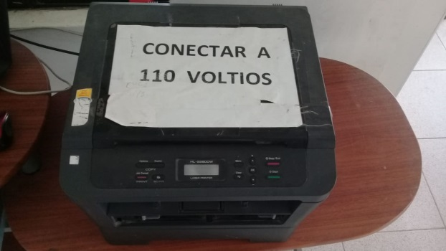

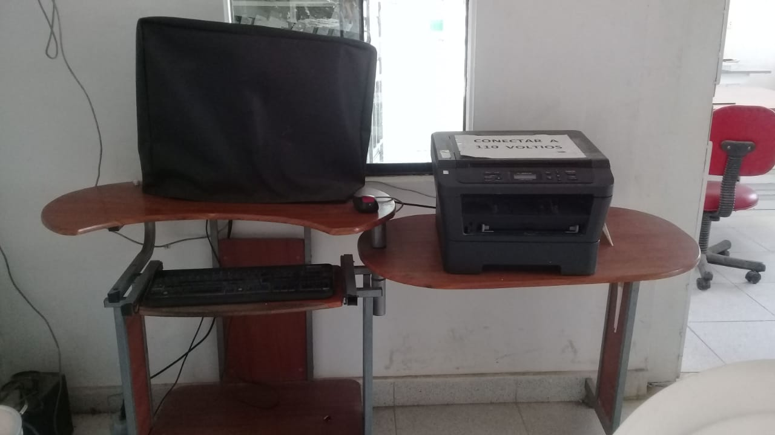

* Adicionalmente llevé también la computadora de las cámaras de Piura para instalarla en la oficina de gerencia, ya que se trajo a Piura para que el Ing. Nils García la configure. Se configuró e instaló correctamente dejándola operativa y dejándole en una nota al Sr. Richard merino el IP, usuario y contraseña para que pueda ingresar al sistema de cámaras en Piura.
* El día 22 de Octubre Apoyé al Sr. Richard Merino para que pueda conectar la computadora ubicada en el Alto con las cámaras de video vigilancia ubicadas en Piura. El apoyo se brindó remotamente desde la oficina de Piura.

Por el momento, sin más que comunicarle, me despido de Ud.

Atentamente.

**___________________________________________**

Br. ANTHONY ALEXIS YARLEQUÉ GALÁN

DNI: 72889097